О ВЗАИМОВЯЗИ МИКРО - И МАКРОСТРУКТУРНЫХ ПАРАМЕТРОВ ПЛАСТИЧЕСКОЙ ДЕФОРМАЦИИ ПРИ СЖАТИИ ЩГК.

Надежкин М.В., Баранникова С.А., Зуев Л.Б.
Томск, Россия

Исследование макроскопической локализации пластической деформации в [1] проводилось на металлических ГЦК, ОЦК и ГПУ моно- и поликристаллах при одноосном растяжении. В продолжение исследований возникает необходимость изучения процессов макролокализации деформации на неметаллических образцах, а именно – щелочно-галоидных кристаллах, механические свойства которых хорошо изучены и, используемых в качестве модельных материалов для построения теории прочности и пластичности.
Образцы ЩГК выкалывались из монокристаллических буль по плоскостям спайности и деформировались сжатием на универсальной испытательной машине -«Instron-1185» при 300 K, вдоль длинной оси образца [001] со скоростью 1.6·10⁻⁶ м/с. Исследования параметров локализации деформации проводились с помощью метода двухэкспозиционной спекл-фотографии, заключающегося в вычислении полей векторов перемещений r(x;y) на поверхности нагружаемого образца и последующем численном дифференцировании по координатам x и y для определения продольных ε_{xx}, поперечных ε_{yy}, сдвиговых ε_{xy} и поворотных ω_{z} компонент тензора пластической дисторсии β_{ij} = ∇r(x, y). Получаемые количественные данные по распределению компонент локальных деформаций позволяют проследить кинетику деформирования материала от начала нагружения вплоть до образования макроскопических трещин и разрушения.
Известно [1], что на стадиях линейного деформационного упрочнения в металлических материалах при растяжении образуется система эквидистантно расположенных очагов макролокализации деформации (автоволн локализации), которые движутся со скоростями V_{aw} = 10⁻⁵÷10⁻⁴ м/с, и длиной автоволн λ ≈3÷10 мм. В [1] было установлено существование инвариантного произведения макроскопических характеристик пластического течения (скорости V_{aw} и длины автоволны λ) и микроскопических параметров кристаллической структуры материала (расстояния между плотноупакованными плоскостями кристаллов d и скорости упругих поперечных волн V⊥).
${λV}_{\text{aw}}=\frac{1}{2}{\text{dV}}_{}$ (1)
Методом двухэкспозиционной спекл-фотографии для ЩГК были оценены скорости движения автоволн локализации деформации на линейных стадиях пластического течения, которые составили для образцов NaCl – V_{aw} = 7,7·10⁻⁵ м/с, KCl – V_{aw} = 6·10⁻⁵ м/с и для LiF – V_{aw} = 8,5·10⁻⁵ м/с. Порядок величин соответствует значениям скоростей движения очагов локализации на линейных стадиях пластического течения, наблюдаемых в металлах (V_{aw} = 10⁻⁵÷10⁻⁴ м/с). Эволюция зон локализации пластического течения при сжатии образца кристалла LiF приведена на рисунке 1. После предела текучести на стадии I в образце происходит зарождение и движение уединенного очага локализации деформации (прямая 1), затем на стадии II - движение двух очагов пластической деформации (прямые 1,2), которые на стадии III кривой течения останавливаются (1',2'), и система представляет собой уже 4 неподвижных очага локализации (1',2',3,4), сохраняющихся при дальнейшем сжатии вплоть до растрескивания образца.
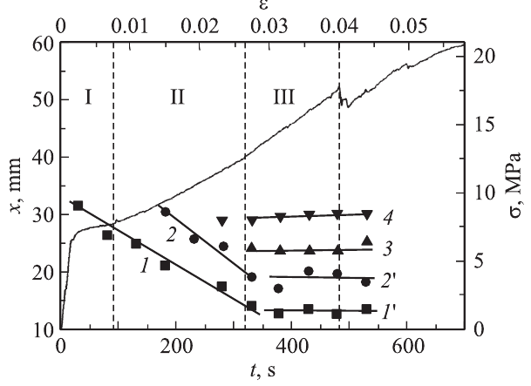
Рисунок 1. Кривая пластического сжатия LiF и соответствующая диаграмма положений очагов локализации деформации в интервале общей деформации ε_{tot} ≈ 0,2−4,5 %. σ(ε) — кривая нагружения; x(t) — положение координат очагов локализации деформации вдоль оси образца с течением времени (1,2 —подвижные очаги, 1',2',3,4 —неподвижные очаги.

В результате анализа полученных методом двухэкспозиционной спекл-фотографии данных о локализации пластической деформации были измерены значения длин волн (пространственный период), который для NaCl составила λ ≈ 4±1 мм, для KCl –– λ ≈ 3,5±1 мм и для LiF – λ ≈ 5±1 мм [2,3]. На рисунке 2 представлена картина локализации пластической деформации в виде распределений локальных деформаций $ε_{\text{xx}}(x,y)$ в кристалле NaCl на линейной стадии деформационного упрочнения при общей деформации ε_{tot} = 3,7%.

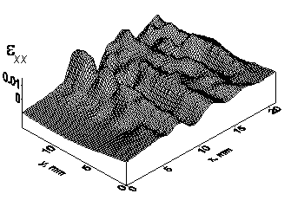
Рисунок 2. Очаги локализации $ε_{\text{xx}}$ в кристалле NaCl на линейной стадии деформационного упрочнения ε_{tot} = 3,7%.

В настоящей работе удалось установить справедливость соотношения (1) для кристаллов NaCl, KCl и LiF. По экспериментальным значениям параметров локализации пластической деформации было определено инвариантное произведение равное произведению соответствующих микроскопических характеристик исследуемых кристаллов [4] для исследуемых ЩГК (табл. 1).

Таблица 1.
Параметры локализации пластической деформации и кристаллической решетки на стадии линейного деформационного упрочнения в металлах [1] и ЩГК
Величина | Cu | Zn | Zr | Ti | V | α-Fe | γ-Fe | Sn | NaCl | KCl | LiF
$$2λ⋅V_{\text{aw}}$$ | 7,2 | 7,44 | 3,84 | 7,0 | 5.6 | 5,1 | 4,48 | 4,68 | 6,16 | 6,0 | 8,5
$$d_{\text{ср}}⋅V_{t}$$ | 4,78 | 5,22 | 5,53 | 6,63 | 6.06 | 6,87 | 6,74 | 5,29 | 7,5 | 6,96 | 8,82

Полученный результат подтверждает единую природу волновых процессов, характерных для линейных стадий деформационного упрочнения, как металлических материалов, так и ЩГК.
Смысл соотношения (1) заключается в количественной связи автоволновых характеристик (V_{aw} и λ) с характеристиками кристаллов (d и V⊥). А соответствующие произведения левой и правой части могут рассматриваться качестве инвариантов упругих и пластических деформационных процессов в твердом теле.
Работа выполнена при частичной поддержке гранта Российского фонда фундаментальных исследований по проекту № 14-08-31608.
Литература
1. Л.Б. Зуев, В.И. Данилов, С.А. Баранникова. Физика макролокализации пластического течения. Новосибирск: Наука, 2008. 327 с.
2. Баранникова С.А., Надежкин М.В., Зуев Л.Б. О локализации пластического течения при сжатии кристаллов NaCl и KCl // ФТТ. – 2009. – Т. 51. – № 6. – С. 1081–1086.
3. Баранникова С.А., Надежкин М.В., Зуев Л.Б. О локализации пластической деформации при сжатии кристаллов LiF // ФТТ. – 2010. – Т. 52 – № 7. – С. 1291–1294.
4. Миркин Л.И. Справочник по рентгеноструктурному анализу поликристаллов. – М.: ГИФМЛ, 1961. – 863 с.

